Startmenü und Taskleiste anpassen
paedML Windows
Andreas Mayer
19.04.2023
CC BY-SA 4.0

Grundlagen und Vorbereitung
- Aussehen von Startmenü und Taskleise wird mittels einer XML Datei vorgegeben. Diese extisiteren bereits und liegen auf DC01 unter
\\DC01\netlogon\paedML_3.0\StartLayout
- Die Verwendung der XML Datei wird über eine Gruppenrichtlinie aktiviert. Diese existiert bereits und bedarf keiner Änderung
- Es können nur Verknüpfungen zu Programmen hizugefügt werden, keine URLs.
- Weisen Sie PC01 und PC02 das opsi Paket npp für das Programm Notepad++ zu.

Startmenü anpassen
Das Vorgehen wird am Beispiel für Lehrer beschrieben und folgt diesen Schritten:
- Musterlayout als Administrator an einem Client erstellen.
- Einstellungen in XML Datei exportieren.
- XML Datei nach \\DC01\netlogon\paedML_3.0\StartLayout kopieren.

Musterlayout erstellen
- Anmelden an einem Client (z.B. PC01) als Domänenadministrator
musterschule\Administrator.
- Startmenü nach Wunsch anpassen. Hier verwendet man die Befehle Von „Start“ lösen oder An „Start“ anheften. Sie können auch unterschiedlichen Programmgruppen verwenden.
Für die Übung erstellen Sie Kacheln für diese Programme:
Gruppe Tools: Snip & Sketch; Alarms & Clock; Notepad++
Gruppe Browser: Google Chrome
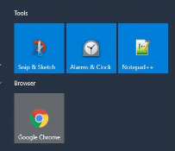Schaubild 1: Startmenü © Used with permission from Microsoft

Einstellungen in eine XML Datei exportieren
- Starten Sie eine PowerShell Konsole:
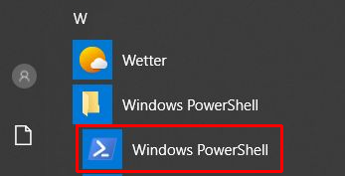Schaubild 2: Powershell starten © Used with permission from Microsoft
- Führen Sie den Befehl aus:
Export-StartLayout -Path "C:\startlayout-lehrer.xml"
Die benötigte Datei wird im Wurzelverzeichnis von C:\ erstellt.
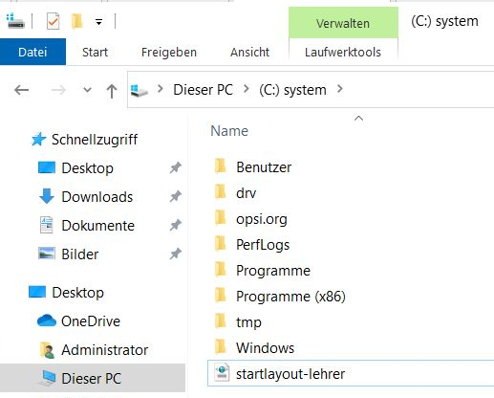Schaubild 3: Erzeugte XML Datei © Used with permission from Microsoft

XML Datei auf DC01 ablegen
Nun muss die erstellte XML Datei noch auf dem Server DC01 im richtigen Verzeichnis abgelegt werden.
- Öffnen Sie im Dateiexplorer den Pfad
\\DC01\netlogon\paedML_3.0\StartLayout\lehrer
- Erstellen Sie eine Sicherungskopie der vorhandenen Datei startlayout-lehrer.xml.
- Kopieren Sie selbst erstellte Datei startlayout-lehrer.xml von C:\ nach
\\DC01\netlogon\paedML_3.0\StartLayout\lehrer.
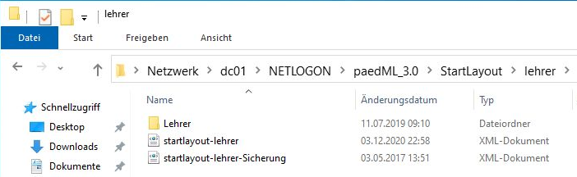Schaubild 4: XML Datei nach Netlogon kopieren © Used with permission from Microsoft
- Melden Sie sich nun als Lehrer an einem Client an. Das Startmenü sollte nun wie von Ihnen konfiguriert aussehen.
Für Schüler müssen Sie die selben Schritte ausführen. Die XML Datei heißt hier startlayout-schueler.xml.

Taskleiste anpassen
Das Anpassen der Taskleiste ist weniger komfortabel als das erstellen eines selbst gestalteten Startmenüs, da diese Einstellungen nicht beim Export durch Powershell berücksichtigt werden. Außerdem benötigt die XML Datei einige zusätzliche Einträge.
Da diese Vorgänge recht komplex sind, wird Ihnen eine Vorlage zur Verfügung gestellt. Sie finden diese im Ordner XML Dateien\Lehrer Startmenue und Tastleiste.
Wenn Sie diese XML Datei in den Ordner für Lehrer auf dem DC01 kopieren und sich am Client als Lehrer Anmelden sehen Sie, dass sich die Verknüpfungen in der Taskleiste verändert haben.
Vorher | Nachher
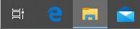Schaubild 5: Taskleiste vor Veränderung © Used with permission from Microsoft | 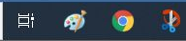Schaubild 6: Angepasste Taskleiste © Used with permission from Microsoft

Um eigene Einstellungen vorzunehmen, können Sie einfach die Vorlage verwenden und an Ihre Anforderungen anpassen.
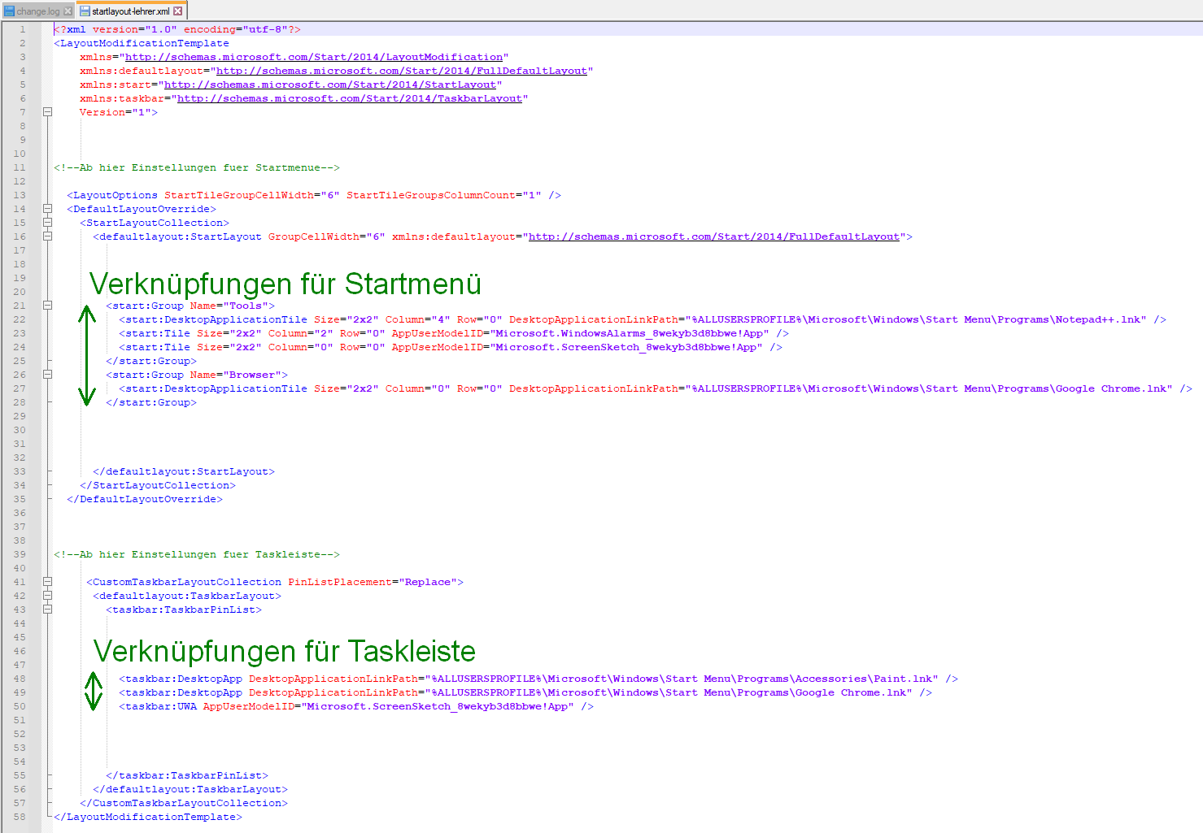Schaubild 7: Inhalt der XML Datei
Kopieren Sie in den Teil Verknüpfungen für Startmenü die gewünschten Zeilen aus der selbst erstellten XML Datei für das Startmenü.
Dies sind alle Zeilen vom ersten <start:Group… bis zum letzten schließenden </start:Group….
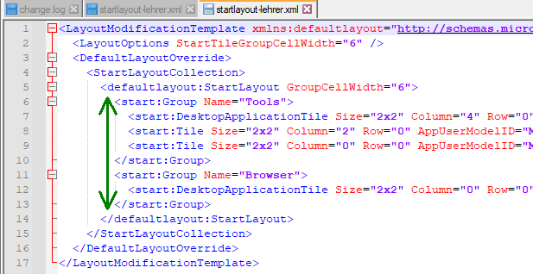Schaubild 8: Gruppen in der XML Datei erstellen
Links für die Taskleiste stehen hinter den beiden Zeilenanfängen
<taskbar:DesktopApp
<taskbar:UWA
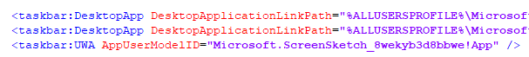Schaubild 9: Links für die Taskleiste
Hinter diesen Zeilenanfängen kommt dann der Linkpfad. Diesen kopiert man am besten aus dem Abschnitt für das Startmenü.
Möchte man Einträge nicht im Startmenü, jedoch in der Taskleiste, empfiehlt es sich, wie im vorigen Kapitel beschrieben die Verknüpfung in ein Startmenü anzuheften und eine XML Datei zu erstellen. Aus dieser Datei kopiert man dann den Linkpfad.
Zur Veranschaulichung nochmals das Vorgehen an zwei Beispielen. Fett markiert ist der Teil, der in beiden Zeilen der XML Datei identisch ist und daher aud dem Abschnitt des Startmenüs herauskopiert werden kann.
Verknüpfung zu Google Chrome
Im Abschnitt Startmenü:
<start:DesktopApplicationTile Size="2x2" Column="0" Row="0" DesktopApplicationLinkPath="%ALLUSERSPROFILE%\Microsoft\Windows\Start Menu\Programs\Google Chrome.lnk" />
Im Abschnitt Taskleiste
<taskbar:DesktopApp DesktopApplicationLinkPath="%ALLUSERSPROFILE%\Microsoft\Windows\Start Menu\Programs\Google Chrome.lnk" />

Verknüpfung zu Snap & Sketch
Im Abschnitt Startmenü:
<start:Tile Size="2x2" Column="0" Row="0" AppUserModelID="Microsoft.ScreenSketch_8wekyb3d8bbwe!App" />
Im Abschnitt Taskleiste
<taskbar:UWA AppUserModelID="Microsoft.ScreenSketch_8wekyb3d8bbwe!App" />

Die AppUserModelID steht für Programme, die im Windows Store verfügbar sind.
Weiteres Hintergrundwissen zum Konfigurieren finden Sie auf dieser Internetseite:
https://docs.microsoft.com/de-de/windows/configuration/configure-windows-10-taskbar

